Tuần 19 KẾ HOẠCH BÀI DẠY
Môn: Tự nhiên và Xã hội
Bài 12: Bảo vệ môi trường sống của thực vật và động vật ( 3 tiết )

I. YÊU CẦU CẦN ĐẠT:
Sau bài học giúp học sinh hình thành các năng lực và phẩm chất sau đây:
1.Năng lực đặc thù:
- Nêu, nhận biết được ở mức độ đơn giản vì sao cần phải bảo vệ môi trường sống của thực vật, động vật.
2. Năng lực chung : Hình thành và phát triển các năng lực cho HS
- Năng lực giao tiếp, hợp tác: Trao đổi, thảo luận để thực hiện các nhiệm vụ học tập.
- Năng lực giải quyết vấn đề và sáng tạo: Sử dụng các kiến thức đã học ứng dụng vào thực tế, tìm tòi, phát hiện giải quyết các nhiệm vụ trong cuộc sống.
3. Phẩm chất
- Biết cách bảo bệ môi trường sống của thực vật và động vật đồng thời biết chia sẻ với những người xung quanh để cùng thực hiện.
II. ĐỒ DÙNG DẠY HỌC:
1. Phương pháp và kĩ thuật dạy học
- Phương pháp: Vấn đáp, động não, trực quan, hoạt động nhóm, đóng vai, giải quyết vấn đề, lắng nghe tích cực.
- Kĩ thuật: đặt câu hỏi, chia nhóm.
2. Phương tiện và công cụ dạy học
- Giáo viên
+Tranh ảnh phóng to hoặc tranh trên máy.
+ Sách giáo khoa Tự nhiên xã hội.
- Học sinh
+ Sách giáo khoa Tự nhiên xã hội.
+ Tranh ảnh, tư liệu sưu tầm liên quan đến bài học (nếu có) và dụng cụ học tập theo yêu cầu của GV.
III. CÁC HOẠT ĐỘNG DẠY HỌC CHỦ YẾU
Hoạt động của Giáo viên | Hoạt động của Học sinh
1. Hoạt động Mở đầu : Khởi động  1.1.Ổn định : KT bài cũ  1.2. Dạy bài mới:  Giới thiệu bài: Bài 12: Bảo vệ môi trường sống của thực vật và động vật ( tiết 2)  2. Hoạt động Hình thành kiến thức mới: Khám phá:  Hoạt động 3: Ảnh hưởng của môi trường sống đối với thực vật và động vật  a. Mục tiêu:  - Kể được một số ảnh hưởng của môi trường sống đối với thực vật và động vật.  - Kể được một số nhu cầu cần thiết của thực vật và động vật đối với môi trường sống.  b. Cách tiến hành:  Bước 1: Làm việc theo cặp  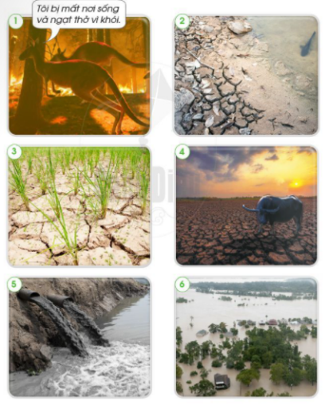  - GV hướng dẫn HS quan sát các Hình 1-6 SGK trang 70 và trả lời câu hỏi:  + Nhận xét về môi trường sống của thực vật, động vật trong các hình. (CHT)  + Dự đoán điều gì sẽ xảy ra với thực vật và động vật khi sống trong môi trường như vậy? Vì sao?(HTT)  - GV hướng dẫn HS:  + Một HS đặt câu hỏi, HS kia trả lời, sau đó đổi lại.  + HS hoàn thành bảng theo gợi ý sau:  Hình Nhận xét về môi trường sống Dự đoán điều xảy ra  1  Bước 2: Làm việc cả lớp  - GV mời một số cặp HS lên bảng trình bày kết quả làm việc của mình. Mỗi cặp HS có thể trình bày kết quả làm việc với một hình, các HS khác nhận xét, bổ sung.  - Các nhóm khác lên trình bày kết quả làm việc của nhóm mình lần lượt đến hết 6 hình.  - GV yêu cầu HS trả lời câu hỏi:  + Qua các hình đã được quan sát, em nhận thấy thực vật, động vật cần môi trường cung cấp những gì để sống?  + Nếu không được cung cấp các nhu cầu kể trên thì thực vật, động vật sẽ ra sao? (CHT)  + Vì sao phải bảo vệ môi trường sống của thực vật, động vật? (HTT)  - GV hướng dẫn HS đọc mục Em có biết SGK trang 71 để biết rác thải ở biển không chỉ làm mất đi vẻ đẹp của biển mà còn làm cho động vật biển bị nhiễm độc hoặc chết nếu ăn phải.  - GV chốt lại nội dung toàn bài: Môi trường sống cung cấp nơi ở, thức ăn, nước uống cho động vật, thực vật. Chúng ta cần bảo vệ môi trường sống của thực vật và động vật.  Thư giãn  3. Hoạt động Luyện tập , thực hành  Hoạt động 4: Chơi trò chơi “Nếu, thì”  a. Mục tiêu: Củng cố, khắc sâu về sự ảnh hưởng của môi trường sống đối với thực vật, động vật.  b. Cách tiến hành:  Bước 1: Làm việc cá nhân  - GV yêu cầu HS đặt ra các câu “Nếu....thì....” theo cấu trúc:  + Nếu một sự kiện/việc làm/hoạt động nào đó tác động đến môi trường sống.  + Thì hậu quả hay kết quả của việc làm trên tác động đến môi trường, thực vật, động vật.  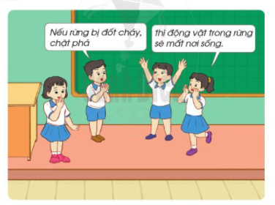  Bước 2: Làm việc theo nhóm  - Chuẩn bị: HS đứng thành vòng tròn, các HS khác đứng cách nhau một sải tay; mỗi nhóm cầm một quả bóng.  - Cách chơi:  + HS 1 cầm bóng và nói: “Nếu....” vừa tung bóng cho bạn tiếp theo. (Ví dụ: Nếu áo cạn nước).  + HS 2 bắt được quả bóng sẽ phải nói “thì...” (Ví dụ: thì cá trong ao sẽ chết). Tiếp theo HS2 tiếp tục vừa tung bóng cho bạn khác vừa nói “Nếu...”  + Ai không bắt được bóng sẽ thua, ai bắt được bóng nhưng nói câu “thì....” bị chậm thì tất cả cùng đếm 1,2,3 mà không trả lời được cũng sẽ bị thua.  4. Hoạt động Vận dụng, trải nghiệm  * Làm việc cả lớp  - GV hướng dẫn HS thảo luận câu hỏi: Qua trò chơi, các em rút ra được điều gì? Vì sao phải bảo vệ môi trường sống của thực vật và động vật?  * Hoạt động nối tiếp ( Củng cố, dặn dò )  - GV dặn HS về nhà xem trước bài Bảo vệ môi trường sống của thực vật và động vật (tiết 3) | -HS trả lời câu hỏi GV đặt ra  - HS quan sát hình, trả lời câu hỏi.  - HS hoàn thành bảng theo mẫu đã gợi ý.  - HS trình bày kết quả:  Hình Nhận xét về môi trường sống Dự đoán điều xảy ra  1 Rừng bị cháy, chuột túi mất nơi sốn, đang chạy trốn vì ngạt khói Nếu không tìm được nơi sống mới phù hợp, chuột túi có thể sẽ chết vì ngạt thở, thiếu ăn  2 Nước trong ao hồ đang sắp bị cạn. Cá khó thở vì thiếu không khí trong nước Nếu nước cạn hết, cá sẽ chết vì ngạt thở.  3 Đất ruộng lúa khô nứt nẻ vì hạn hán Cây lúa sẽ chết vì không đủ nước nuôi cây  4 Hạn hán làm đất khô cằn, cỏ không mọc được Trâu có thể chết vì không kiếm được thức ăn  5 Nước thải của nhà máy thông qua xử lí, đổ thẳng ra ao hồ. Nước thải chứa nhiều chất độc hại. Khiến động vật, thực vật có thể bị chết  6 Lũ lụt làm ngập cây cối nhà cửa Cây bị ngập lâu trong nước sẽ chết, rễ cây không thở được.  - HS trả lời:  + Qua các hình đã được quan sát, em nhận thấy thực vật, động vật cần môi trường cung cấp nước, không khí,...  + Nếu không được cung cấp các nhu cầu kể trên thì thực vật, động vật có thể chết vì không có thức ăn, nước uống, không khí.  + Phải bảo vệ môi trường sống của thực vật, động vật vì môi trường sống cung cấp nơi ở, thức ăn, nước uống cho động vật, thực vật.  - HS chơi trò chơi:  + Nếu rừng bị đốt làm nương thì thực vật bị chết, động vật bị mất nơi sống.  + Nếu nước thải đổ thẳng ra sống suối, thực vật, động vật sống ở sông suối có thể bị ngộ độc.  + Nếu vứt rác xuống ao, hồ thì thực vật, động vật sống ở ao, hồ có thể bị ngộ độc.  + Nếu xả rác bừa bãi thì môi trường sống bị ô nhiễm.  + Nếu trời hạn hán, đồng ruộng nứt nẻ, cỏ không mọc được thì cây cối không mọc được hoặc bị chết do không đủ nước nuôi cây, trâu bò không có cỏ để ăn.  + Nếu lũ lụt thì cây cối có thể chết vì ngập lâu trong nước.  + Nếu phun thuộc trừ sâu ở ruộng lúa, các động vật trong ruộng lúa có thể bị chêt vì ngộ độc.  -HS thảo luận và trả lời

IV. ĐIỀU CHỈNH SAU BÀI DẠY:…………………………………………………………..
.....................................................................................................................................................

Tuần 19 KẾ HOẠCH BÀI DẠY
Môn: Tự nhiên và Xã hội
Bài 12: Bảo vệ môi trường sống của thực vật và động vật ( 3 tiết )

I. YÊU CẦU CẦN ĐẠT:
Sau bài học giúp học sinh hình thành các năng lực và phẩm chất sau đây:
1.Năng lực đặc thù:
- Nhận biết được những việc cần làm để bảo vệ môi trường sống của thực vật và động vật.
2. Năng lực chung : Hình thành và phát triển các năng lực cho HS
- Năng lực giao tiếp, hợp tác: Trao đổi, thảo luận để thực hiện các nhiệm vụ học tập.
- Năng lực giải quyết vấn đề và sáng tạo: Sử dụng các kiến thức đã học ứng dụng vào thực tế, tìm tòi, phát hiện giải quyết các nhiệm vụ trong cuộc sống.
3. Phẩm chất
- Biết cách bảo bệ môi trường sống của thực vật và động vật đồng thời biết chia sẻ với những người xung quanh để cùng thực hiện.
II. ĐỒ DÙNG DẠY HỌC:
1. Phương pháp và kĩ thuật dạy học
- Phương pháp: Vấn đáp, động não, trực quan, hoạt động nhóm, đóng vai, giải quyết vấn đề, lắng nghe tích cực.
- Kĩ thuật: đặt câu hỏi, chia nhóm.
2. Phương tiện và công cụ dạy học
- Giáo viên
+Tranh ảnh phóng to hoặc tranh trên máy.
+ Sách giáo khoa Tự nhiên xã hội.
- Học sinh
+ Sách giáo khoa Tự nhiên xã hội.
+ Tranh ảnh, tư liệu sưu tầm liên quan đến bài học (nếu có) và dụng cụ học tập theo yêu cầu của GV.
III. CÁC HOẠT ĐỘNG DẠY HỌC CHỦ YẾU
Hoạt động của Giáo viên | Hoạt động của Học sinh
1. Hoạt động Mở đầu : Khởi động  1.1.Ổn định : KT bài cũ  1.2. Dạy bài mới:  Giới thiệu bài: Bài 12: Bảo vệ môi trường sống của thực vật và động vật ( tiết 3)  2. Hoạt động Hình thành kiến thức mới: Khám phá:  Hoạt động 5: Chơi trò chơi Ghép cặp  a. Mục tiêu: Tìm hiểu một số việc làm bảo vệ môi trường sống của thực vật, động vật và tác dụng của việc làm đó đối với môi trường sống.  b. Cách tiến hành:  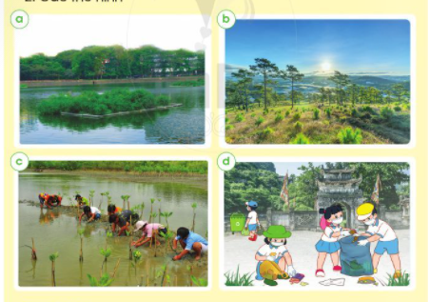  - GV lần lượt treo các Hình a, b, c, d SGK trang 72 lên bảng và cho cả lớp thảo luận câu hỏi: Trong mỗi hình, con người đã làm gì để bảo vệ môi trường sống của thực vật và động vật?(CHT)  - GV giải thích nội dung các hình ở SGK trang 72:  + Thẻ hình a: Thủy trúc sống thành bụi và có bộ rễ dày, có khả năng hấp thụ các chất độc hại, hút mùi khiến cho dòng nước trở nên sạch hơn. Chính nhờ đặc tính này mà người ta thường trồng thủy trúc thành bè trên các sông, hồ giúp làm sạch nước.  + Thẻ hình b: Người ta thường trồng thông non ở các khu đồi, đất trống có khí hậu và đất đai phù hợp với cây thông. Sau này những nơi này sẽ trở thành các rừng thông, giúp không khí trong lành, đất không bị xói mòn, thu hút động vật đến sinh sống.  + Thẻ hình c: Rừng ngập mặn có ở các vùng đất ngập nước ven biển, là nơi sống của nhiều động vật như cá sấu, chim, hươu,...Rất nhiều loài chim di cư phụ thuộc vào rừng ngập mặn như sếu, bồ nông,...Vì vậy, việc trồng rừng ngập mặn tạo ra môi trường sống tốt cho nhiều thực vật và thu hút động vật đến sinh sống.  + Thẻ hình d: Sau mỗi buổi tham quan, chúng ta nên dọn rác, bỏ rác đúng nơi quy định để giữ sạch môi trường, giữ gìn vệ sinh cho mọi người.  Bước 2: Làm việc nhóm  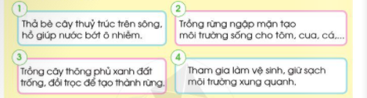  - GV hướng dẫn HS đọc các thẻ chữ và ghép với hình đã quan sát cho phù hợp.  - Dán vào giấy A2 các thẻ chữ và thẻ hình phù hợp cạnh nhau.  Bước 3: Làm việc cả lớp  - GV gọi một số nhóm lên bảng trình bày kết quả làm việc của nhóm mình. Các HS khác nhận xét, bổ sung.  - GV yêu cầu HS trả lời câu hỏi: Trong thực tế, các em và mọi người xung quanh cần làm gì để bảo vệ môi trường sống của thực vật và động vật?(HTT)  Thư giãn  3. Hoạt động Luyện tập , thực hành  Hoạt động 6: Thực hành viết khẩu hiệu hoặc vẽ tranh của bản thân và chia sẻ với mọi người xung quanh  a. Mục tiêu: Củng cố nhận biết các việc làm bảo vệ môi trường của bản thân và chia sẻ với mọi người xung quanh.  b. Cách tiến hành:  - GV hướng dẫn HS quan sát các tranh vẽ và các khẩu hiệu bảo vệ môi trường sống của thực vật và động vật.  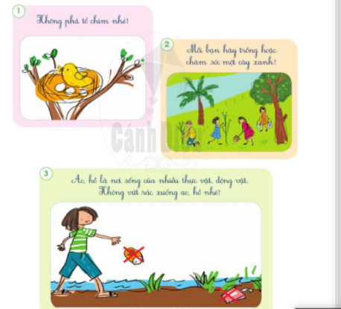  4. Hoạt động Vận dụng, trải nghiệm  - HS tự tìm tòi và lựa chọn chủ đề cho tranh vẽ/khẩu hiệu của mình.  - HS giới thiệu với các bạn trong nhóm về bức tranh của mình.  - GV mời một số HS giới thiệu tranh vẽ của lớp mình.  * Hoạt động nối tiếp ( Củng cố, dặn dò )  - GV dặn HS về nhà xem trước bài Thực hành: Tìm hiểu môi trường sống của thực vật và động vật (tiết 1) | -HS trả lời câu hỏi GV đặt ra  - HS quan sát các hình.  - HS lắng nghe, tiếp thu.  - HS lắng nghe, thực hiện.  - HS trình bày:  Thẻ chữ Thẻ hình  1 a  2 c  3 b  4 d  - HS trả lời: Trong thực tế, em và mọi người xung quanh cần làm để bảo vệ môi trường sống của thực vật và động vậ: tham gia vệ sinh, giữ sạch môi trường; trông nhiều cây xanh;....  - HS quan sát tranh.  -HS nêu các bức tranh  - HS lựa chọn và vẽ khẩu hiệu cho mình.  - HS trình bày.

IV. ĐIỀU CHỈNH SAU BÀI DẠY:…………………………………………………………..
.....................................................................................................................................................

